### **PROCESO: ACTUALIZAR CURRÍCULAS DE EDUCACIÓN TÉCNICA**

El presente proceso describirá las actividades desempeñadas por el área de Educación Técnica para llevar a cabo la actualización curricular de los talleres que ésta ofrece en los Centros educativos Fe y Alegría.

| **MACROPROCESO: Gestión de Aseguramiento de la Calidad Educativa**  **Proceso “Actualizar currículas de Educación Técnica”** | | | | |
| --- | --- | --- | --- | --- |
| **PROPÓSITO** | El presente proceso tiene como propósito cumplir con el siguiente objetivo:  OSE 3: Lograr una educación técnica calificada acorde con las necesidades del mercado laboral, conducente al desarrollo local, regional y nacional. | | | |
| **RESPONSABLE** | Jefe de Educación Técnica | | **BASE LEGAL** | No Aplica |
| **ACTORES DEL PROCESO** | Jefe de Educación Técnica.- Persona contratada por la Oficina Central de Fe y Alegría Perú para el área de Educación Técnica del Departamento de Formación, encargada de la generación y seguimientos de talleres técnicos en los Centros educativos Fe y Alegría Perú y la elaboración del Plan operativo anual del área de Educación Técnica.  Equipo pedagógico de Técnica.- Docentes contratados a tiempo completo por la Oficina Central de Fe y Alegría Perú para el área de Educación Técnica del Departamento de Formación, encargados de realizar la capacitación a los docentes de los talleres técnicos de los Centros educativos Fe y Alegría Perú.  Secretaria de Técnica.- Persona contratada por la Oficina Central de Fe y Alegría Perú a tiempo completo para el área de Educación Técnica del Departamento de Formación, encargada de asistir al Jefe de Educación Técnica. | | | |
| **CLIENTES INTERNOS** | No Aplica | **CLIENTES EXTERNOS** | | No Aplica |
| **ALCANCE** | El alcance del presente proceso estará limitado al flujo de actividades que presenta esta área para realizar las actualizaciones curriculares de los Talleres ofrecidos.  El presente documento no detallará sobre la coordinación realizada con el Centro educativo para la implantación de la nueva currícula. | | | |
| **PROCEDIMIENTO** | 1. El Jefe de Educación Técnica identifica la necesidad de actualizar las currículas de los Talleres ofrecidos en los Centros educativos de Fe y Alegría. 2. Una vez definidas las necesidades, el Jefe de Educación Técnica realiza la planificación de las reuniones para la revisión de las currículas. 3. El equipo pedagógico de técnica procede a realizar la reunión y recaba las propuestas para la mejora curricular. 4. El Jefe de Educación Técnica procede a realizar la actualización de la currículas en base a las sugerencias brindadas en la reunión. | | | |
| **PROCESOS RELACIONADOS** |  | | | |

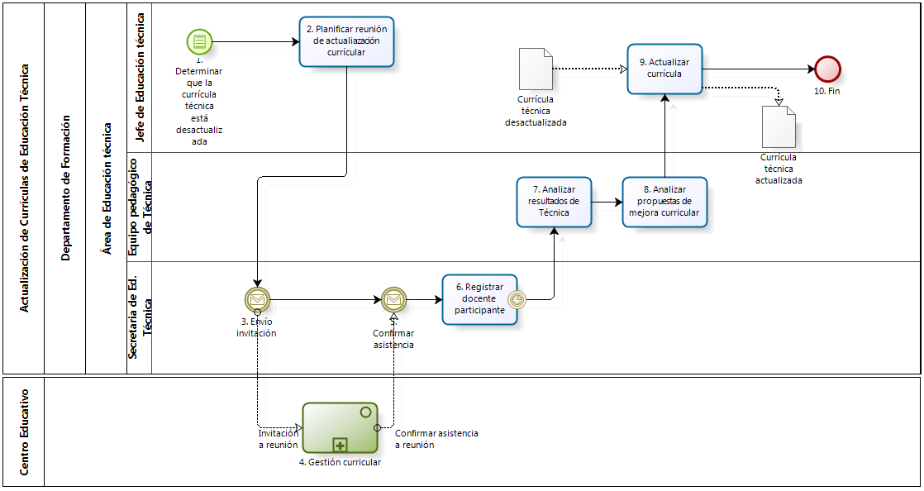

|  |  |  |  |  |  |  |  |
| --- | --- | --- | --- | --- | --- | --- | --- |
| **N°** | **ENTRADA** | **ACTIVIDAD** | **SALIDA** | **DESCRIPCIÓN** | **RESPONSABLE** | **TIPO ACTIVIDAD** | **MACROPROCESO** |
| **1** |  | Determinar que la Currícula Técnica está Desactualizada | - Currícula desactualizada | El Jefe de Educación Técnica identifica la necesidad de actualizar la currícula de los Talleres técnicos desarrollados en los Centros educativos Fe y Alegría. | Jefe de Educación Técnica | Manual | Gestión de Aseguramiento de la Calidad Educativa |
| **2** | - Currícula desactualizada | Planificar reunión de revisión curricular | - Invitación | El Jefe de Educación Técnica procede a realizar la planificación de una reunión con los docentes de los Talleres a fin de obtener nuevas ideas para realizar la actualización curricular. | Jefe de Educación Técnica | Manual | Gestión de Aseguramiento de la Calidad Educativa |
| **3** | - Invitación | Envió invitación | - Invitación a reunión | La Secretaria de Técnica procede a realizar el envío de las invitaciones a la reunión a organizarse, a los distintos Centros educativos de Fe y Alegría que cuenten con Talleres técnicos. | Secretaria de Técnica | Manual | Gestión de Aseguramiento de la Calidad Educativa |
| **4** | - Invitación a reunión | Gestión Curricular | - Confirmar asistencia a Reunión | El Centro Educativo recibe la invitación a la Reunión y confirman la asistencia de los participantes a la reunión. | Centro Educativo | Manual | Gestión curricular |
| **5** | - Invitación a reunión  - Confirmar asistencia a Reunión | Confirmar Asistencia | - Lista de docentes Participantes | La Secretaria de Técnica recibe la confirmación de asistencia, por parte del proceso gestión curricular del Proyecto PIAE F y A 34, en base a esta información la Secretaria de Técnica elabora la Lista de docentes Participantes. | Secretaria de Técnica | Manual | Gestión de Aseguramiento de la Calidad Educativa |
| **6** | - Lista de docentes Participantes | Registrar docente participante | - Registro de participante | La Secretaria de Técnica procede a realizar el registro de la lista de docentes participantes para la capacitación por Centro educativo.  Llegada la fecha de reunión se procede a dar inicio al Análisis de resultados de Técnica. | Secretaria de Técnica | Manual | Gestión de Aseguramiento de la Calidad Educativa |
| **7** | - Registro de participante | Analizar de resultados de técnica | - Propuestas de mejora para currícula | El Equipo pedagógico de técnica procede a dar inicio a la reunión exponiendo los resultados obtenidos con la currícula actual y expone una propuesta de mejora para la currícula actual. | Equipo Pedagógico de Técnica | Manual | Gestión de Aseguramiento de la Calidad Educativa |
| **8** | - Propuestas de mejora para currícula | Analizar propuestas de mejora curricular | - Propuestas de currícula refinada | El Equipo pedagógico de técnica recaba las sugerencias y abre la discusión a fin de refinar la propuesta sugerida. | Equipo Pedagógico de Técnica | Manual | Gestión de Aseguramiento de la Calidad Educativa |
| **9** | - Propuestas de currícula refinada  - Currícula técnica desactualizada | Actualización de currícula | - Currícula técnica actualizada | El Jefe de Educación revisa la propuesta de currícula y luego de realizar algunas mejoras a ésta, procede a realizar la actualización de la currícula técnica desactualizada, la cual es manejada internamente por el área. | Jefe de Educación Técnica | Manual | Gestión de Aseguramiento de la Calidad Educativa |
| **10** | - Currícula técnica actualizada | Fin |  | El proceso termina con la obtención de la Currícula de Técnica Actualizada. | Jefe de Educación Técnica | Manual | Gestión de Aseguramiento de la Calidad Educativa |